Objectifs de l’activité :
Nous allons maintenant créer un programme utilisant notre modèle pour connaître l’état émotionnel de la classe et l’afficher sur une carte micro: bit .
Programmation et vérification : (45 minutes)



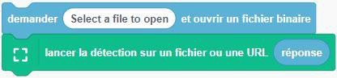
A partir de l’application en ligne VittaScience / Adacraft, utilises le lien du modèle sauvegardé pour créer une interaction avec l’assistant virtuel. Pour cela on utilisera les blocs suivants :
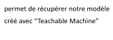
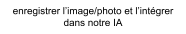
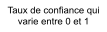

Programme 1 : : L’assistant virtuel doit Vérifier que l’image importée est fiable à plus de 80% et donner l’état émotionnel de l’image importée, en fonction de la classe détectée.
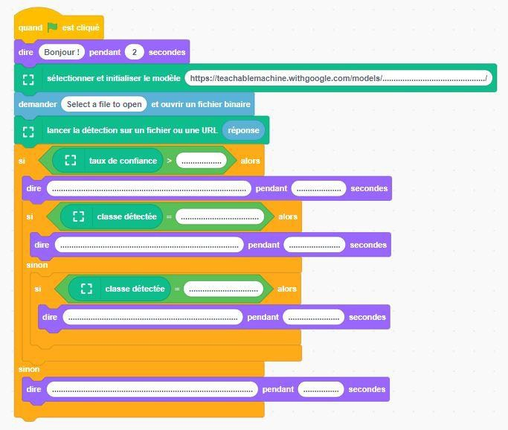
Recopie le programme ci-contre dans vittascience et apporte les modifications afin que :
- si le taux de confiance est >0.80 alors dire “le résultat peut être utilisé”, sinon dire “le résultat ne peut pas être utilisé”
- complète le programme en ajoutant 2 classes intégrées dans ton modèle pour dire l’état émotionnel de l’avatar
A utiliser :
- Le résultat peut être utilisé
- Joyeux et triste
- Le résultat ne peut pas être utilisé
- Je suis joyeux ou triste
- 2 secondes
Complète la fiche et enregistre ton programme dans ton espace perso

Si tu es en avance tu peux intégrer toutes les classes de tes avatars !!

Affichage de l’état émotionnel sur la carte Micro:bit (30 minutes)
Programme 2 : : Vous devez réaliser un programme qui permet d’afficher l’émotion sur une carte micro:bit.
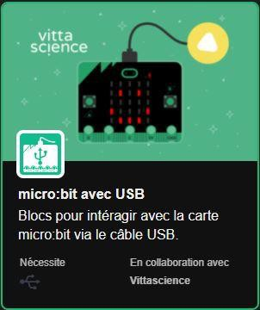



1ère étape : Installe l’extension “micro:bit avec USB”

2ème étape : En modifiant le programme précédent, vous allez devoir proposer une solution qui permet de remplacer l’assistant virtuel par l’affichage sur la carte micro:bit à votre disposition.

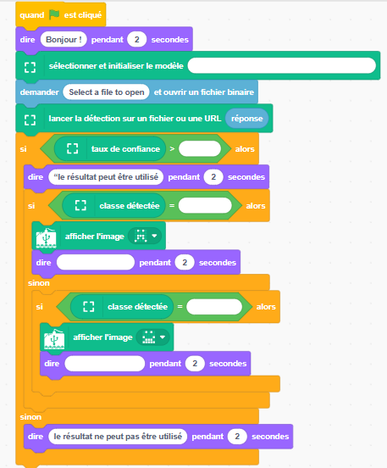
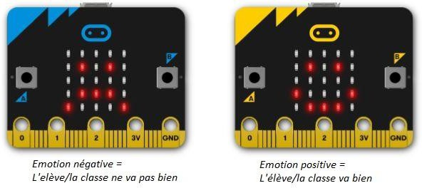


Vous devez obtenir les résultats suivants :

Faire la reconnaissance de l’emotion avec les images test-1 et test2

Complète la fiche et enregistre ton programme dans ton espace perso

